Oscilloscope_Rigol-DS1054Z Front End
EEVblog #675 - How To Reverse Engineer A Rigol DS1054Z
Dave shows you how to reverse engineering a PCB to get the schematic. In this case the new Rigol DS1054Z oscilloscope.
How does the discrete transistor analog front end and the software bandwidth limiting work?
How do you decode SMD transistor codes?
How does it compare to the old Rigol DS1052E?
Dave also discusses the low voltage ohms function of a mulitmeter, how it's useful, and how to test your multimeter to see if it will have any issues with in-circuit testing.
Schematic:
http://www.eevblog.com/files/Rigol-DS1054Z-Schematic-FrontEnd.pdf
http://www.eevblog.com/files/Rigol-DS1054Z-Schematic-DiffAmp.pdf
DS1052E Schematic: http://rigol.codenaschen.de/index.php/Schematics
Links:
SMD codes: http://www.sos.sk/pdf/SMD_Catalog.pdf
www.digikey.com.au/Web Export/Supplier Content/MCC_353/PDF/MCC_SMD_Marking_Codes.pdf
Datasheets:
MMBFJ309L JFET http://www.onsemi.com/pub_link/Collateral/MMBFJ309LT1-D.PDF
http://www.analog.com/static/imported-files/data_sheets/AD8510_8512_8513.pdf
BAV199 Diode http://www.nxp.com/documents/data_sheet/BAV199.pdf
BC856 http://www.nxp.com/documents/data_sheet/BC856_BC857_BC858.pdf
Fujitsu FTR-B3 Relay http://www.fujitsu.com/downloads/MICRO/fcai/relays/ftr-b3.pdf
Cosmo solid state relay: http://www.cosmo-ic.com/object/products/KAQY214.pdf
TL072: http://diodes.com/datasheets/TL072.pdf
74HC4053: http://www.nxp.com/documents/data_sheet/74HC_HCT4053.pdf
TLV274 Precision Quad Opamp: http://www.ti.com/lit/ds/symlink/tlv274.pdf
AD5207 Digital POT: http://www.analog.com/static/imported-files/data_sheets/AD5207.pdf

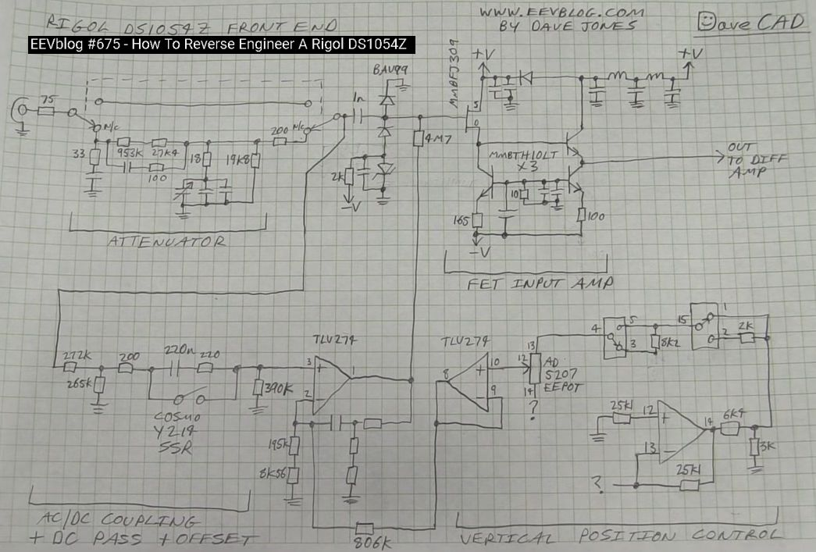

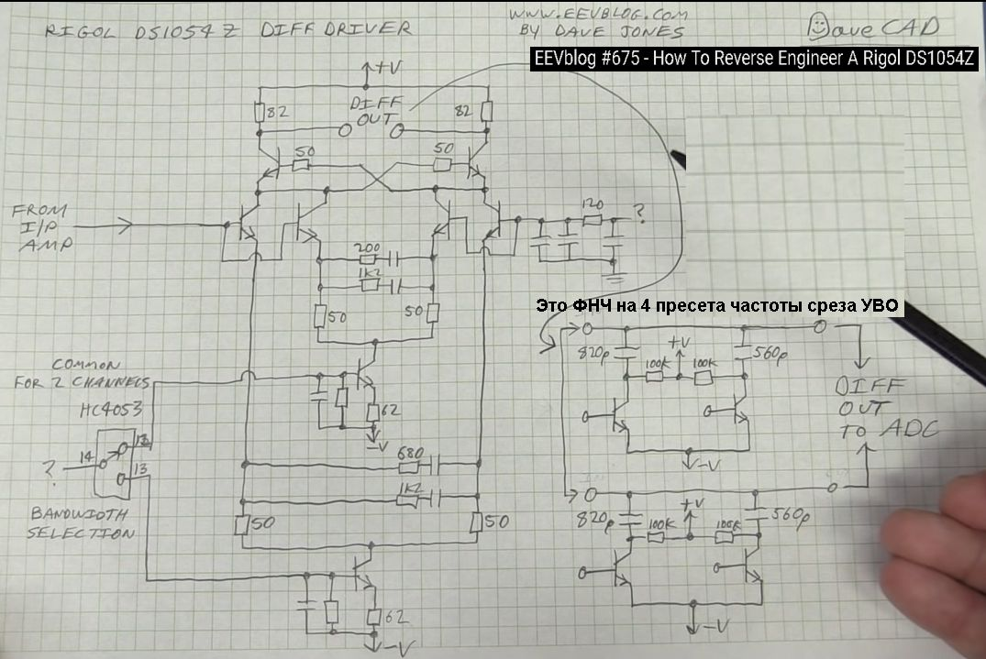

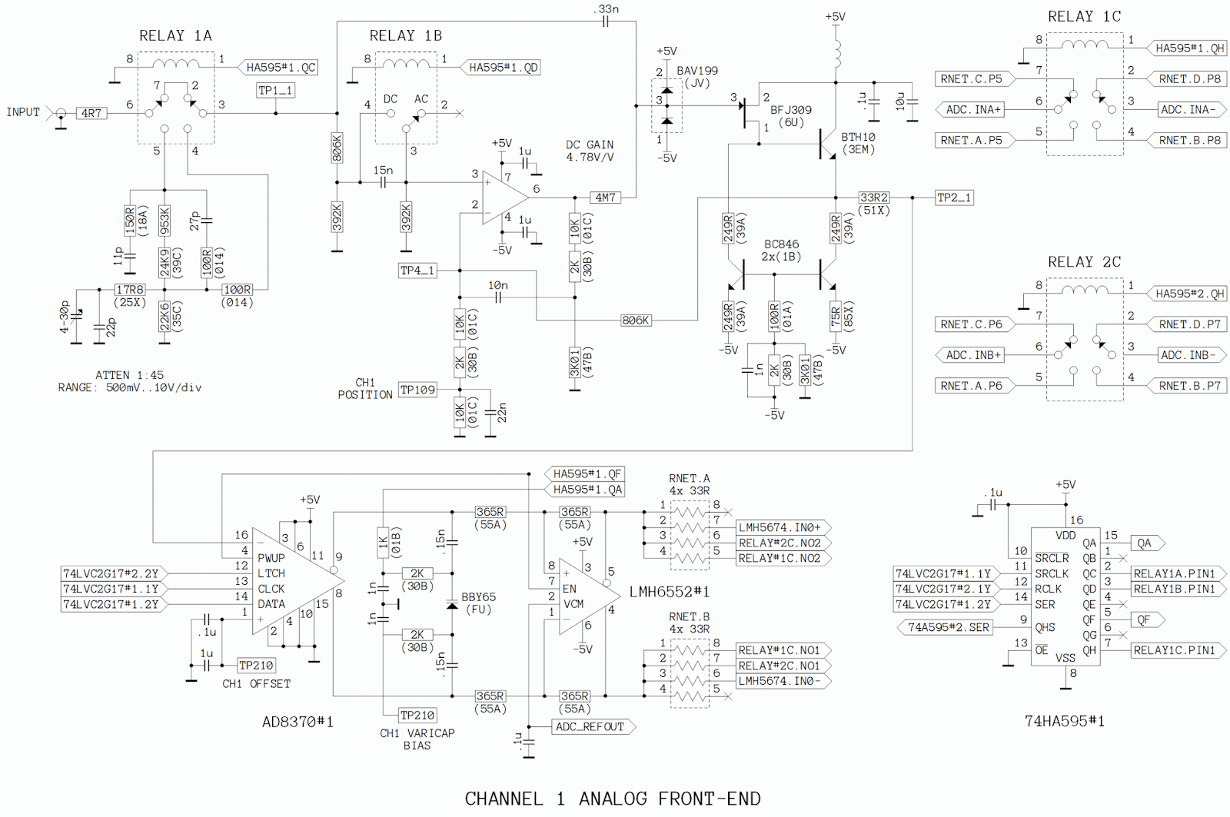
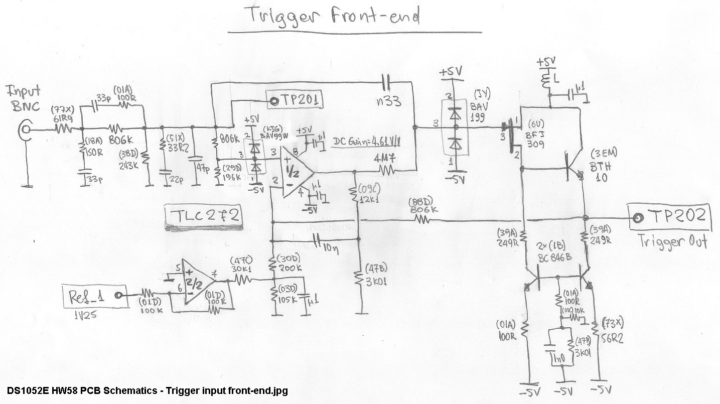
https://www.eevblog.com/forum/blog/rigol-ds1052e-nasty-surprise!/msg55197/#msg55197

Biasing of JFET and NPN transistor for bandwidth
https://www.eevblog.com/forum/projects/biasing-of-jfet-and-npn-transistor-for-bandwidth/msg1351860/#msg1351860
Я пытался понять смещение источника повторителя JFET и повторителя эмиттера в цепях преобразователя импеданса для осциллографов в течение последних нескольких недель без какого-либо прогресса.
Похоже, что для реализации преобразователя импеданса довольно много осциллографов используют разделенный путь переменного и постоянного тока, как показано на схеме внешнего интерфейса Rigol DS1052E. Я хорошо понимаю, как используется операционный усилитель для получения точности постоянного тока, но у меня возникают проблемы с пониманием смещения повторителя источника JFET и повторителя NPN в цепи, который показан на прилагаемом изображении. Кажется, что нижние npn-транзисторы используются в качестве источника тока, но как выбираются значения тока для каждой ступени? Я думал, что текущие значения источника будут выбраны так, что выход двух усилителей будет ~ 0В, когда вход 0В. Однако я бы предположил, что токи смещения также будут влиять на пропускную способность каждой ступени? Я был бы очень признателен за любой вклад в то, как схемы, подобные этим, смещены для приложений, где пропускная способность также важна. Также было бы замечательно, если бы кто-то мог объяснить схему, которая присоединена или как это должно быть проанализировано. Благодарность! | 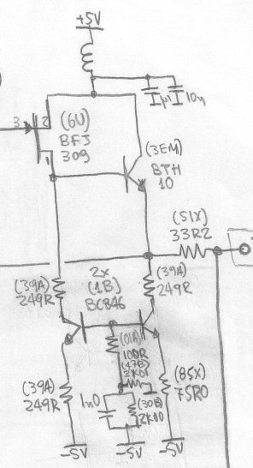

Кажется, что нижние npn-транзисторы используются в качестве источника тока, но как выбираются значения тока для каждой ступени?

Вы правы, что они являются активными нагрузками для соответствующих транзисторов.

Выбор тока будет основан на наличии достаточного тока для преодоления любой емкости (внутреннее устройство, паразит, вход следующей ступени) на рассматриваемых частотах, а также на входном импедансе следующей ступени (вероятно, 50 Ом). Для такого типа широкополосной схемы вы обычно будете выдавать столько, сколько сможете, но не больше, чем нужно, чтобы выходной импеданс был достаточно низким, чтобы успешно управлять сопротивлением около 50 Ом (и здесь мы определенно имеем дело с импедансом как в отличие от сопротивления, и мы должны учитывать емкости).

Я думал, что текущие значения источника будут выбраны так, что выход двух усилителей будет ~ 0В, когда вход 0В.

Об этом позаботится контур управления DC, установленный предыдущим операционным усилителем, который вы пропустили на диаграмме. Тем не менее, вы все еще можете видеть отрицательную обратную связь, которая снимается с выходного узла. Смещение входа постоянного тока на затворе JFET, вероятно, будет только в пределах 100 мВ или около того от нуля, операционный усилитель позаботится о том, чтобы на правильном уровне выходного сигнала было ~ 0 В.

Однако я бы предположил, что токи смещения также будут влиять на пропускную способность каждой ступени? Я был бы очень признателен за любой вклад в то, как схемы, подобные этим, смещены для приложений, где пропускная способность также важна. Также было бы замечательно, если бы кто-то мог объяснить схему, которая присоединена или как это должно быть проанализировано.

Резисторы 3k01 и 2k от земли до -5 образуют делитель напряжения. Это устанавливает VBE двух транзисторов с активной нагрузкой BC349 (в комбинации с эмиттерными резисторами на 249 и 75 Ом) и, следовательно, устанавливает токи эмиттера на ~ 5 мА и 15 мА соответственно.

Оттуда, два верхних транзистора являются истоковым повторителем и эмиттерным повторителем (очень похожим на пару Дарлингтона) для обеспечения массы усиления по току и усиления по напряжению, очень близких к единице. Следовательно, метка преобразователя импеданса, очень высокий входной импеданс (входной постоянный ток смещения в области 10 пА) и низкий выходной импеданс (как правило, достаточно низкий, чтобы комфортно управлять 50 Ом или около того).

Большая часть полосы пропускания достигается за счет выбора истокового и эмиттерного повторителей, которые изолируют емкость стока / коллектора и избегают эффекта Миллера, а также просто следят за тем, чтобы на каждой ступени было достаточно тока для преодоления собственных и паразитных емкостей.

Быстрое переключение со SPICE показывает, что входной импеданс постоянного тока на затворе JFET равен 725 Гом, выходной импеданс постоянного тока равен 3,35 Ом на эмиттере BTH10, а общий коэффициент усиления напряжения постоянного тока равен 0,93, все не загружено.
_________________________

809/5000
Спасибо за отличный ответ! У меня есть еще несколько вопросов, если вы не возражаете. Когда вы говорите о преодолении собственных и паразитных емкостей, это в контексте необходимости заряжать эти емкости на высоких частотах? Я предполагаю, что если у нас недостаточно тока, мы можем столкнуться с ограничением скорости нарастания, как проблема, когда мы не можем зарядить эти емкости достаточно быстро, чтобы следовать сигналу? Так вот почему мы хотим направить на него как можно больше тока, чтобы мы были охвачены в этом отношении по большей части?

Довольно много. Как только вы значительно превысите постоянный ток, вам придется думать об импедансе, а не о сопротивлении, поэтому всегда нужно думать о реактивном компоненте. Как вы предполагаете, реактивная часть может оказывать значительное влияние на скорость нарастания или просто проявляться как значительная нагрузка. При частоте 100 МГц паразитные 5 пФ на землю (это нереалистичная цифра, скажем, для входной емкости усилителя) выглядят как 320 Ом на землю, или, альтернативно, 3 мА на каждый вольт, который вы пытаетесь произвести через него.

Также я понял расчеты того, как устанавливается ток активной нагрузки BJT, но как вы нашли эффективный выходной импеданс усилителя? И еще раз большое спасибо за ваш ответ. Это было действительно полезно с точки зрения получения нескольких вещей, чтобы щелкнуть в моей голове.

Я позволил SPICE * сделать тяжелую работу для этого, но это не так уж сложно сделать вручную. Попытка обучения здесь будет очень затянутой, очень быстрой. Хит ваш учебник по выбору для деталей; если у вас нет любимого, я (и многие другие) рекомендую «Искусство электроники» Хоровица и Хилла.

Кстати, поиск Стивом Роучем «Формирование сигнала в осциллографах» приведет к появлению статьи о конструкции преобразователя импеданса, которая вам, вероятно, будет интересна и полезна - ее легко прочитать.
By the way, a search for "Signal Conditioning in Oscilloscopes" by Steve Roach will turn up a paper on impedance converter design that you'll probably find interesting and helpful - it's an easy read.

Я также заинтересован в том, чтобы вы взяли верхний предел тока смещения как для источника, так и для эмиттера. Я полагаю, что верхним пределом тока смещения JFET будет Idss, поскольку JFET не может проводить больше тока, чем это. Это правильное предположение? Что касается повторителя BJT-излучателя, я до сих пор не знаю, как бы вы определили верхний предел, если бы не учитывалось энергопотребление схемы в целом.

10-15 мА будет более чем достаточно при 2-4 В р-р напряжениях, которые вы здесь смотрите (0,7-1,4 В). И да, IDSS является очевидным ограничивающим фактором.
10-15 mA is going to be more than adequate at the 2-4V p-p voltages you're looking at here (0.7Vrms - 1.4Vrms). And yes, IDSS is an obvious limiting factor.
__________________
So I've spent some time to quickly put together a simulation of the impedance converter to play around with things discussed so far. The schematic can be seen in the image below and I've also attached the LTSpice file.
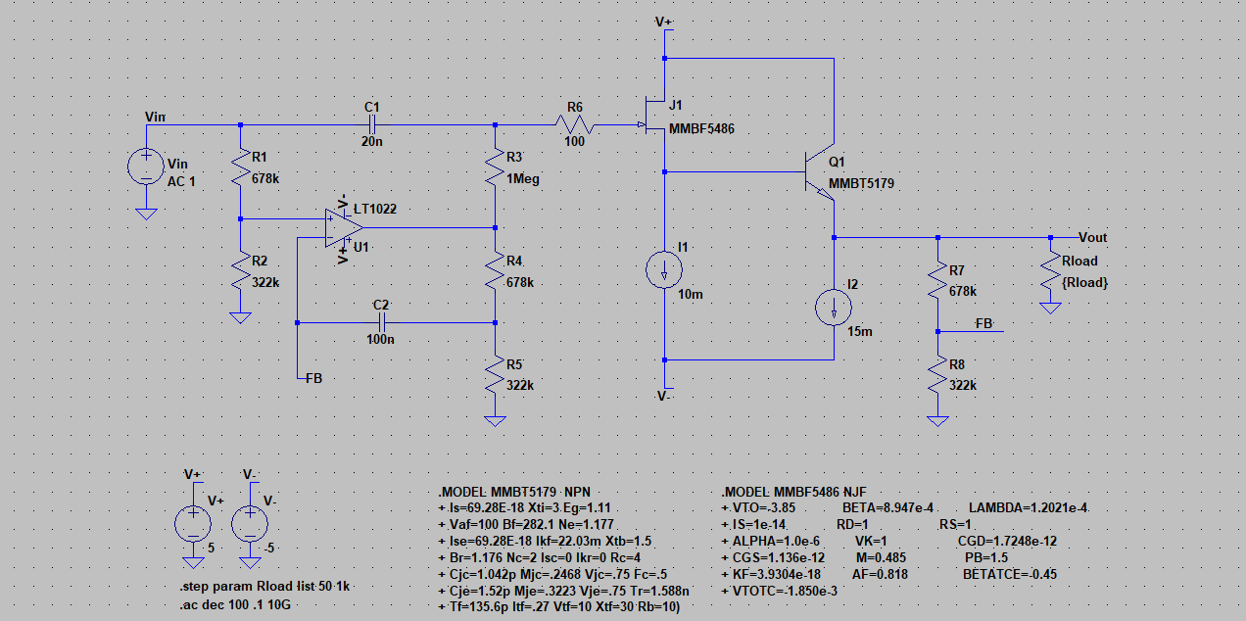

In the end I would like to use this impedance converter to drive the input(s) of LMH6518 which requires <50 ohms input impedance. Therefore I decided to load the output with a 50 ohm load and it reduced the 3 dB bandwidth by a good amount. The output plot of the simulation can be seen below. I would've assumed that the emitter follower would have low enough output impedance at collector current of 15 mA that it wouldn't be affected by change in load impedance it is driving. Am I misunderstanding this?
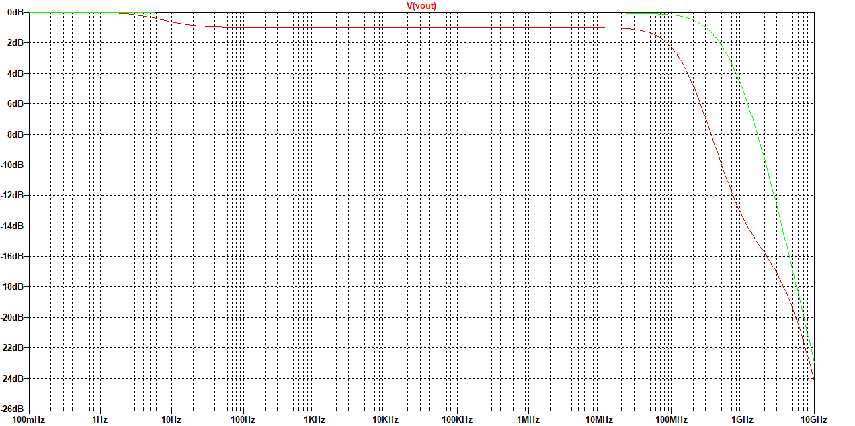
I've also noticed that most of the schematics I've looked at don't have the 100 ohm resistor (R6) before the input of the JFET. However, when I remove it the output frequency response doesn't really make sense. I'd really appreciate it if anyone has input on this matter.

Вам, вероятно, придется придать источнику Vin некоторый реалистичный импеданс, возможно, от 25R до 1k. Я обычно даю V + и V- также 0,2R.
Если я фиксирую нагрузку на 50R, самая большая потеря пропускной способности выглядит так, как будто это происходит через J1.

Таким образом, это будет означать, что JFET не может обеспечить необходимый базовый ток для удовлетворения увеличенного тока коллектора, который BJT должен подавать на нагрузку? В это, кажется, трудно поверить, поскольку максимальный базовый ток (при условии бета 25), который JFET должен будет подать, составляет приблизительно 1,6 мА ((15 мА + (1 В / 50 Ом)) / 25). Этот расчет кажется правильным или я что-то упустил? Даже принимая ток смещения 10 мА для J1, общий ток 11,6 мА через транзистор не близок к значению Idss JFET.

A Hellene (автор схемы фронтенда RIGOL DS1052) пишет:
Так как я могу узнать свой почерк по частичной схеме первого поста, исходя из DS1000E schematic sheets, которые я нарисовал в ветке Rigol DS1052E nasty surprise! ! при устранении неполадок в этом DSO, я боюсь, что в симуляции выше контура обратной связи между выходом Q1 и инвертирующим входом OpAmp, который устанавливает усиление постоянного тока и смещение ступени, отличается (см. соотношение сопротивлений контура обратной связи 806k: 203k4 в 'ЦАП Demux, Sample & Hold, схема схемы буферов с смещением постоянного тока TP109 с номинальным значением 0V00 и диапазоном -2V50 .. + 2V50), вероятно, повлияет на общий GBWP на этапе.

Помимо этого, я могу подтвердить, что анализ Cerebus этой стадии является правильным.

Дифференциальный усилитель для осциллографа

https://www.radiokot.ru/artfiles/6503/
Автор: El-Eng
Опубликовано 19.09.2019
Создано при помощи КотоРед.
Участник Конкурса "Поздравь Кота по-человечески 2019"

Очевидным удобством является наличие у осциллографа дифференциального входа. Однако большинство бюджетных моделей аналоговых осциллографов лишены этого удобства, а функция вычитания каналов, доступная в цифровых осциллографах, имеет ограниченное применение из-за относительно невысокой разрядности аналого-цифрового преобразователя. Предлагаемый вниманию радиолюбителей дифференциальный усилитель позволяет восполнить этот недостаток и обеспечить осциллографу полноценный дифференциальный вход. Основные характеристики усилителя:

Коэффициент усиления 10
Полоса частот усиливаемого сигнала
при неравномерности АЧХ ±1 дБ, МГц 0–50
Входное сопротивление, МОм 1
Входная емкость, пФ 12
Максимальное входное
дифференциальное напряжение, мВ ±300
Максимальное входное
синфазное напряжение, В ±3
Коэффициент ослабления синфазной
составляющей в полосе частот 0–1 МГц, дБ не менее 40
Напряжение питания, В 9 (батарея 6F22 “Крона”)
Ток потребления без нагрузки, мА не более 25
Принципиальная схема.
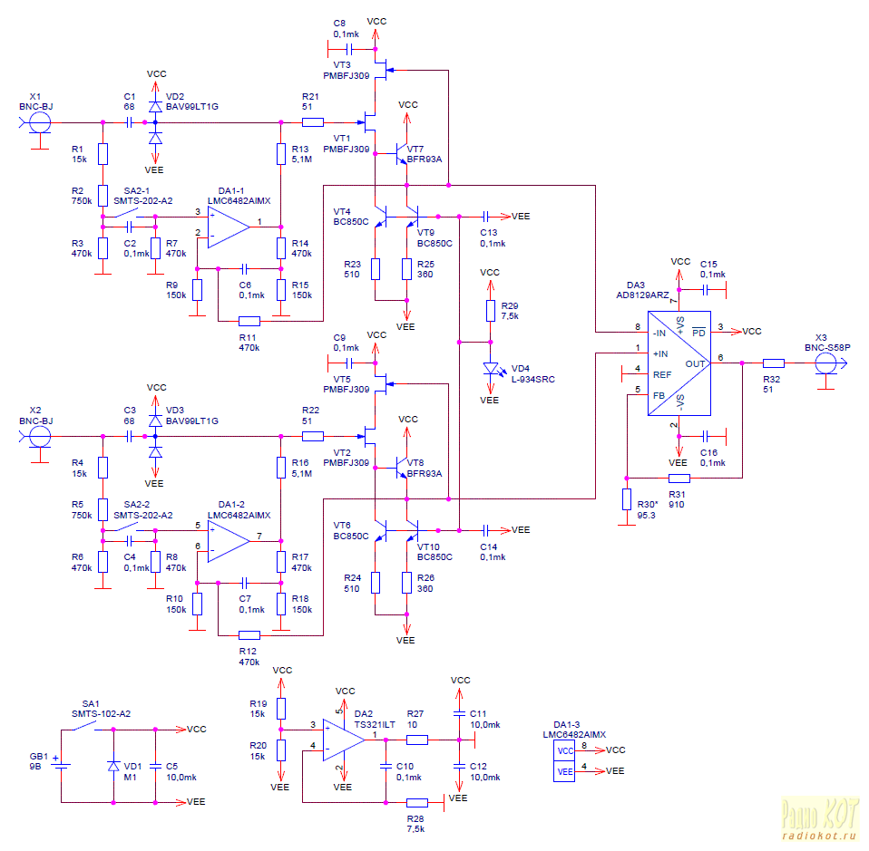
Принципиальная схема усилителя приведена на рис.1. Сигнал от каждого из входов поступает на свой истоковый повторитель, выполненный по схеме с раздельной передачей низкочастотной и высокочастотной составляющих сигнала. Такая схема часто используется во входных каскадах широкополосных осциллографов. Ключ SA2 обеспечивает работу с открытым и закрытым входом. Собственно истоковый повторитель собран по двухкаскадной схеме со следящей обратной связью и нагрузкой в виде источников тока. Такой подход обеспечивает работу повторителя в широком частотном и амплитудном диапазоне входного сигнала при близком к единице коэффициенте передачи. В качестве источника опорного напряжения для источников тока использован красный светодиод, который одновременно служит индикатором включения усилителя. Выходы повторителей подключены к дифференциальному усилителю на микросхеме AD8129, который обеспечивает необходимое вычитание и усиление разностного сигнала. С выхода этой микросхемы сигнал через развязывающий резистор поступает на выходной разъем. Узел на микросхеме DA2 формирует из 9В напряжения батареи двухполярный источник напряжения питания ±4,5 В. Диод VD1 защищает усилитель от неправильной полярности подключения батареи.

Конструкция и настройка.

Фото

Рис.2.

Внешний вид усилителя со снятой верхней крышкой показан на Рис.2. Печатная плата разработана для установки в стандартный корпус G909G фирмы Gainta. Рисунок печатной платы и все необходимые данные для повторения находятся в Приложении.

Настройка усилителя сводится к проверке коэффициента усиления и его подстройке, при необходимости, при помощи подбора величины сопротивления резистора R30. Вместо резистора с указанным на схеме сопротивлением 95.3 Ом можно установить параллельно, один над другим, два резистора сопротивлениями 100 Ом и 2 КОм.

Вместо микросхемы AD8129 можно, без изменений в печатной плате, установить микросхему AD8130. При этом полоса усиливаемых частот по уровню ±1 дБ сузится примерно до 10 МГц. Ее можно расширить, снизив усиление микросхемы, например, до 2 (установив R30 равным 820 Ом), при этом, соответственно, увеличится диапазон входного дифференциального сигнала.

В заключение следует обратить внимание, что каждый из входов усилителя, по своим характеристикам, является обычным входом осциллографа, поэтому совместно с усилителем можно использовать стандартные щупы-делители, что позволяет расширить диапазон входного дифференциального и синфазного сигналов.

